Шаблон отчёта по лабораторной работе N4

Gitflow

Кхари Жекка Кализая Арсе

Содержание

# 1 Цель работы

Получение навыков правильной работы с репозиториями git.

# 2 Задание

* Выполнить работу для тестового репозитория.
* Преобразовать рабочий репозиторий в репозиторий с git-flow и conventional commits.

# 3 Теоретическое введение

## 3.1 рабочий процесс Gitflow

* Рабочий процесс Gitflow Workflow. Будем описывать его с использованием пакета git-flow

### 3.1.1 общая информация

* Gitflow Workflow опубликована и популяризована Винсентом Дриссеном.
* Gitflow Workflow предполагает выстраивание строгой модели ветвления с учётом выпуска проекта.
* Данная модель отлично подходит для организации рабочего процесса на основе релизов.
* Работа по модели Gitflow включает создание отдельной ветки для исправлений ошибок в рабочей среде.
* Последовательность дейсвий при работе по модели Gitflow.
* Из ветки master создаётся ветка develop.
* Из ветки develop создаётся ветка release.
* Из ветки develop создаются ветки feature.
* Когда работа над веткой feature завершена, она сливается с веткой develop.
* Когда работа над веткой релиза release завершена, она сливается в ветки develop и master.
* Если в master обнаружена проблема, из master создаётся ветка hotfix.
* Когда работа над веткой исправления hotfix завершена, она сливается в ветки develop и master.

### 3.1.2 Процесс работы с Gitflow

1. Основные ветки (master) и ветки разработки (develop)
   * для фиксации истории проекта в рамках этого процесса вместо доной ветки master изпользуются вде ветке. master хранится официальная история релиза, а ветка develop предназначена для объединения всех функций. Кроме того, для удобства рекомендуется присваивать всем коммитам в ветке master номер версии
   * При использовании библиотеки расширений git-flow нужно инициализировать структуру в существующем репозитории:
   * git flow init
   * Для github параметр Version tag prefix следует установить в v.
   * После этого проверьте, на какой ветке Вы находитесь:
   * git branch
2. Функциональные ветки (feature)
   * Под каждую новую функцию должна быть отведена собственная ветка, которую можно отправлять в центральный репозиторий для создания резервной копии или совместной работы команды. Ветки feature создаются не на основе master, а на основе develop. Когда работа над функцией завершается, соответствующая ветка сливается обратно с веткой develop. Функции не следует отправлять напрямую в ветку master.
   * Как правило, ветки feature создаются на основе последней ветки develop.
   1. Создание функциональной ветки
   * Создадим новую функциональную ветку:
   * git flow feature start feature_branch
   * Далее работаем как обычно.
   1. Окончание работы с функциональной веткой
   * По завершении работы над функцией следует объединить ветку feature_branch с develop:
   * git flow feature finish feature_branch
   1. Ветки выпуска (release)
   * Когда в ветке develop оказывается достаточно функций для выпуска, из ветки develop создаётся ветка release. Создание этой ветки запускает следующий цикл выпуска, и с этого момента новые функции добавить больше нельзя — допускается лишь отладка, создание документации и решение других задач. Когда подготовка релиза завершается, ветка release сливается с master и ей присваивается номер версии. После нужно выполнить слияние с веткой develop, в которой с момента создания ветки релиза могли возникнуть изменения.
   * Благодаря тому, что для подготовки выпусков используется специальная ветка, одна команда может дорабатывать текущий выпуск, в то время как другая команда продолжает работу над функциями для следующего.
   * Создать новую ветку release можно с помощью следующей команды:
   * git flow release start 1.0.0
   * Для завершения работы на ветке release используются следующие команды:
   * git flow release finish 1.0.0
   1. Ветки исправления (hotfix)
   * Ветки поддержки или ветки hotfix используются для быстрого внесения исправлений в рабочие релизы. Они создаются от ветки master. Это единственная ветка, которая должна быть создана непосредственно от master. Как только исправление завершено, ветку следует объединить с master и develop. Ветка master должна быть помечена обновлённым номером версии. Наличие специальной ветки для исправления ошибок позволяет команде решать проблемы, не прерывая остальную часть рабочего процесса и не ожидая следующего цикла релиза.
   * ветку hotfix можно создать с помощью следующих команд:
   * git flow hotfix start hotfix_branch
   * По завершении работы ветка hotfix объединяется с master и develop:
   * git flow hotfix finish hotfix_branch

## 3.2 Семантическое версионирование

Семантический подход в версионированию программного обеспечения

### 3.2.1 Краткое описание семантического версионирования

* Семантическое версионирование описывается в манифесте семантического версионирования.
* Кратко его можно описать следующим образом:
  + Версия задаётся в виде кортежа МАЖОРНАЯ_ВЕРСИЯ.МИНОРНАЯ_ВЕРСИЯ.ПАТЧ.
  + Номер версии следует увеличивать:
    - МАЖОРНУЮ версию, когда сделаны обратно несовместимые изменения API.
    - МИНОРНУЮ версию, когда вы добавляете новую функциональность, не нарушая обратной совместимости.
    - ПАТЧ-версию, когда вы делаете обратно совместимые исправления.
  + Дополнительные обозначения для предрелизных и билд-метаданных возможны как дополнения к МАЖОРНАЯ.МИНОРНАЯ.ПАТЧ формату.

### 3.2.2 Программное обеспечение

* Для реализации семантического версионирования создано несколько программных продуктов.
* При этом лучше всего использовать комплексные продукты, которые используют информацию из коммитов системы версионирования.
* Коммиты должны иметь стандартизованный вид.
* В семантическое версионирование применяется вместе с общепринятыми коммитами.

1. Пакет Conventional Changelog
   * Пакет Conventional Changelog является комплексным решением по управлению коммитами и генерации журнала изменений.
   * Содержит набор утилит, которые можно использовать по-отдельности.

## 3.3 Общепринятые коммиты

Использование спецификации Conventional Commits.

### 3.3.1 Описание

Спецификация Conventional Commits:

* Соглашение о том, как нужно писать сообщения commit’ов.
* Совместимо с SemVer. Даже вернее сказать, сильно связано с семантическим версионированием.
* Регламентирует структуру и основные типы коммитов.
  1. Структура коммита:
  + <type>(<scope>): <subject>  
     <BLANK LINE>  
     <body>  
     <BLANK LINE>  
     <footer>
* Или, по-русски:
* <тип>(<область>): <описание изменения>  
   <пустая линия>  
   [необязательное тело]  
   <пустая линия>  
   [необязательный нижний колонтитул]
  + Заголовок является обязательным.
  + Любая строка сообщения о фиксации не может быть длиннее 100 символов.
  + Тема (subject) содержит краткое описание изменения.
    - Используйте повелительное наклонение в настоящем времени: «изменить» (“change” not “changed” nor “changes”).
    - Не используйте заглавную первую букву.
    - Не ставьте точку в конце.
  + Тело (body) должно включать мотивацию к изменению и противопоставлять это предыдущему поведению.
    - Как и в теме, используйте повелительное наклонение в настоящем времени.
  + Нижний колонтитул (footer) должен содержать любую информацию о критических изменениях.
    - Следует использовать для указания внешних ссылок, контекста коммита или другой мета информации.
    - Также содержит ссылку на issue (например, на github), который закрывает эта фиксация.
    - Критические изменения должны начинаться со слова BREAKING CHANGE: с пробела или двух символов новой строки. Затем для этого используется остальная часть сообщения фиксации.
  1. Типы коммитов
     1. Базовые типы коммитов
        + fix: — коммит типа fix исправляет ошибку (bug) в вашем коде (он соответствует PATCH в SemVer).
        + feat: — коммит типа feat добавляет новую функцию (feature) в ваш код (он соответствует MINOR в SemVer).
        + BREAKING CHANGE: — коммит, который содержит текст BREAKING CHANGE: в начале своего не обязательного тела сообщения (body) или в подвале (footer), добавляет изменения, нарушающие обратную совместимость вашего API (он соответствует MAJOR в SemVer). BREAKING CHANGE может быть частью коммита любого типа.
        + revert: — если фиксация отменяет предыдущую фиксацию. Начинается с revert:, за которым следует заголовок отменённой фиксации. В теле должно быть написано: Это отменяет фиксацию <hash> (это SHA-хэш отменяемой фиксации).
        + Другое: коммиты с типами, которые отличаются от fix: и feat:, также разрешены. Например, @commitlint/config-conventional (основанный на The Angular convention) рекомендует: chore:, docs:, style:, refactor:, perf:, test:, и другие.
     2. Соглашения The Angular convention
        + Одно из популярных соглашений о поддержке исходных кодов — конвенция Angular (The Angular convention).
          1. Типы коммитов The Angular convention

Конвенция Angular (The Angular convention) требует следующие типы коммитов:

build: — изменения, влияющие на систему сборки или внешние зависимости (примеры областей (scope): gulp, broccoli, npm).

ci: — изменения в файлах конфигурации и скриптах CI (примеры областей: Travis, Circle, BrowserStack, SauceLabs).

docs: — изменения только в документации.

feat: — новая функция.

fix: — исправление ошибок.

perf: — изменение кода, улучшающее производительность.

refactor: — Изменение кода, которое не исправляет ошибку и не добавляет функции (рефакторинг кода).

style: — изменения, не влияющие на смысл кода (пробелы, форматирование, отсутствие точек с запятой и т. д.).

test: — добавление недостающих тестов или исправление существующих тестов.

* + - * 1. Области действия (scope)
      * Областью действия должно быть имя затронутого пакета npm (как его воспринимает человек, читающий журнал изменений, созданный из сообщений фиксации).
      * Есть несколько исключений из правила «использовать имя пакета»:
        + packaging — используется для изменений, которые изменяют структуру пакета, например, изменения общедоступного пути.
        + changelog — используется для обновления примечаний к выпуску в CHANGELOG.md.
        + отсутствует область действия — полезно для изменений стиля, тестирования и рефакторинга, которые выполняются во всех пакетах (например, style: добавить отсутствующие точки с запятой).
        1. Соглашения @commitlint/config-conventional
    - Соглашение @commitlint/config-conventional входит в пакет Conventional Changelog. В целом в этом соглашении придерживаются соглашения Angular.

Более подробно про Unix см. в [1–4].

# 4 Выполнение лабораторной работы

Я начинал эту лабораторную работу, активировая elegos/gitflow и устанавливая gitflow (рис. 1) и (рис. 2).

dnf copr enable elegos/gitflow  
 dnf install gitflow

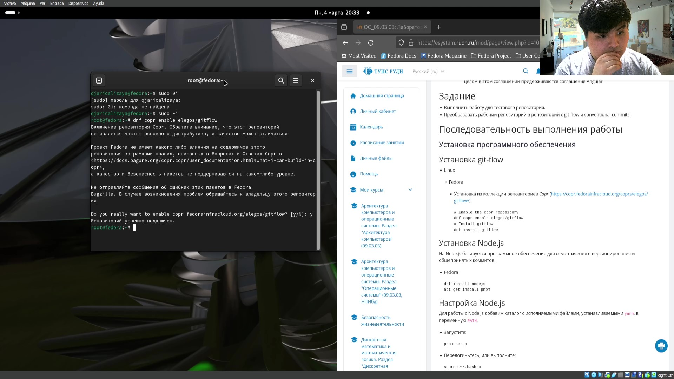

Рис. 1: установка gitflow

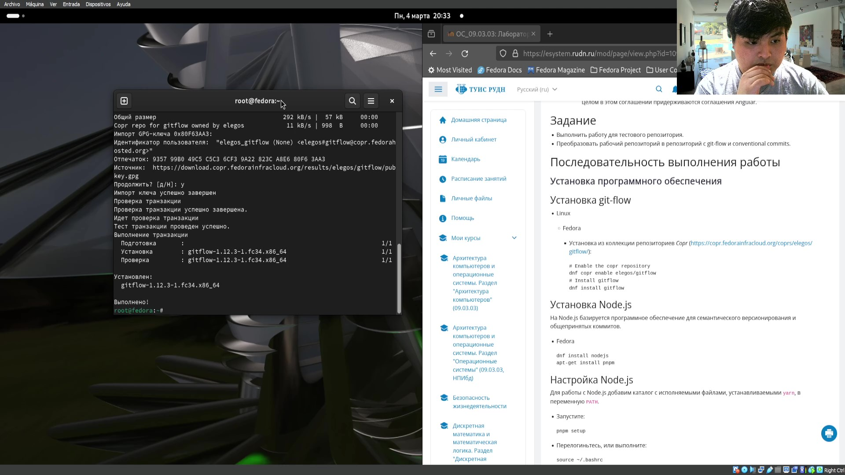

Рис. 2: установка gitflow

Потом я написал команды для уставления программы “node.js” (рис. 3) и (рис. 4).

dnf install nodejs  
 dnf install pnpm

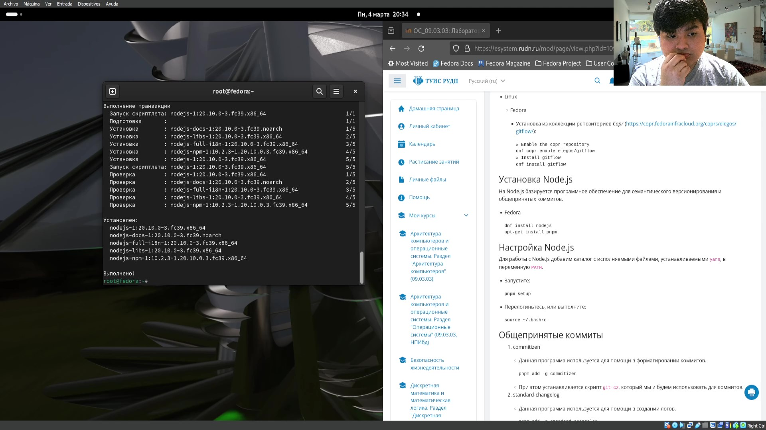

Рис. 3: установка nodejs

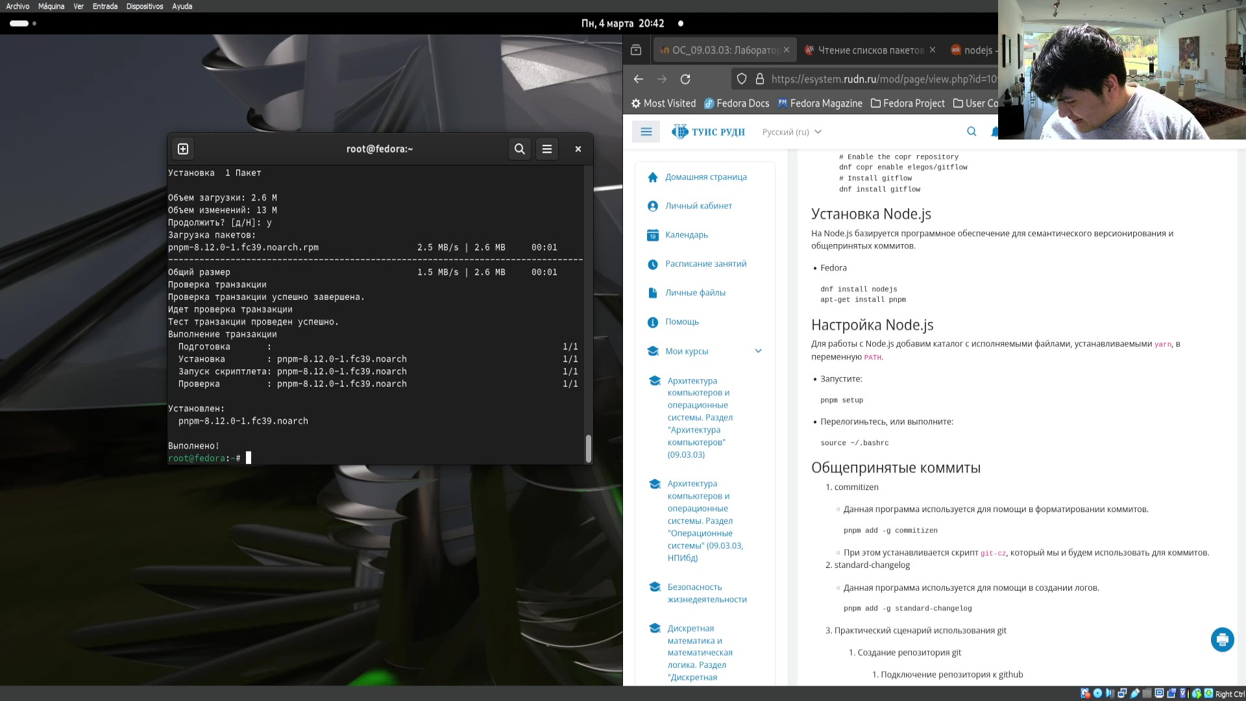

Рис. 4: уствновка pnpm

Дальше я инициализировал исполняемый файл “pnpm” (рис. 5).

pnpm setup

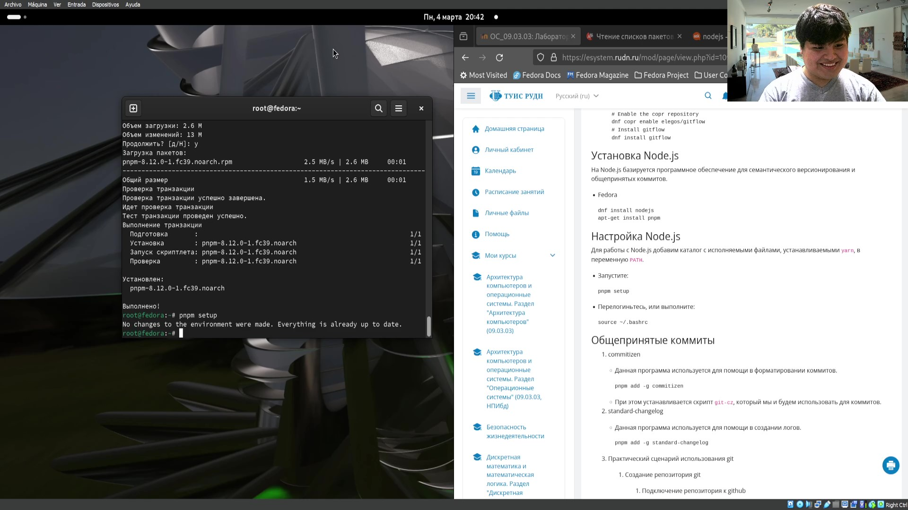

Рис. 5: настройка pnpm

в моем случае ничиго изменился, поэтому я не перелогинился. Потом я выполнил следующую команду (рис. 6).

source ~/.bashrc

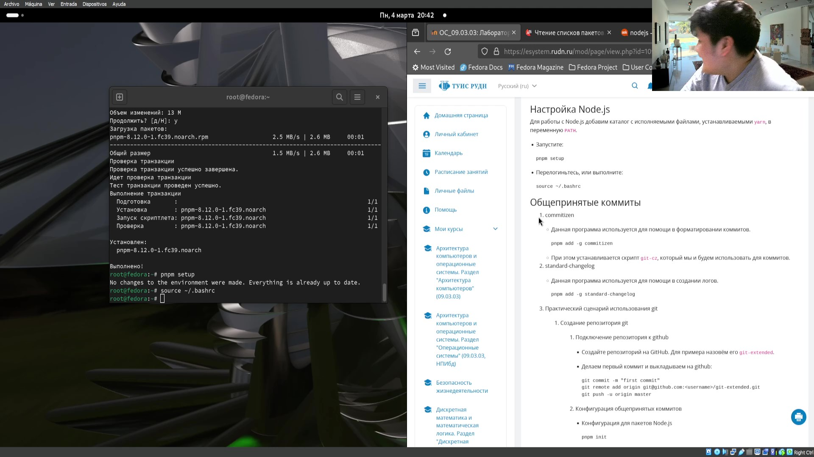

Рис. 6: аткирование gitflow

Затем я написал команду (рис. 7).

pnpm add -g commitizen

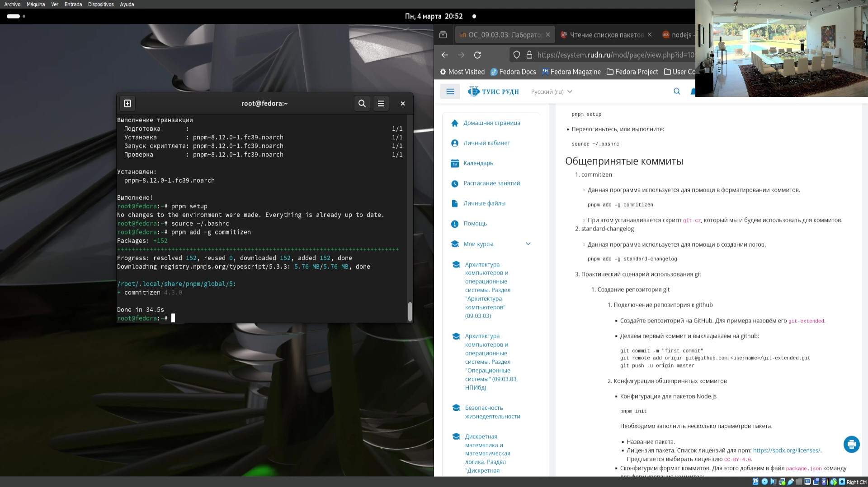

Рис. 7: установка пакетов

Эта программа помогает в форматировании коммитов. Эта команда скачала “git-cz”.

Следующая команда, которую я ввел был (рис. 8).

pnpm add -g standard-changelog

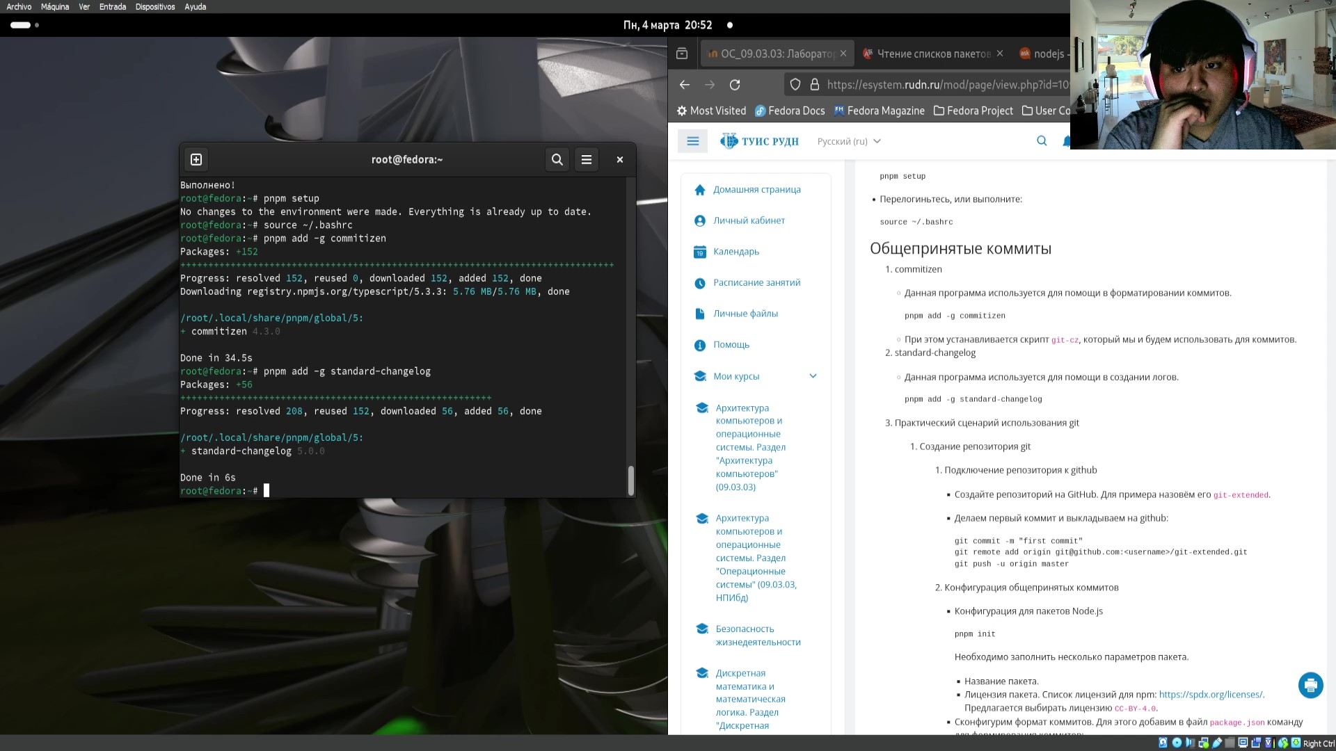

Рис. 8: установка пакетов

эта команда скачала скрипт “standard-changelog”

Дальше я создал новый репозиторий для работы с “gitflow” я назвал его “git extended” и я создал его в интернете-сайте github.com (рис. 9).

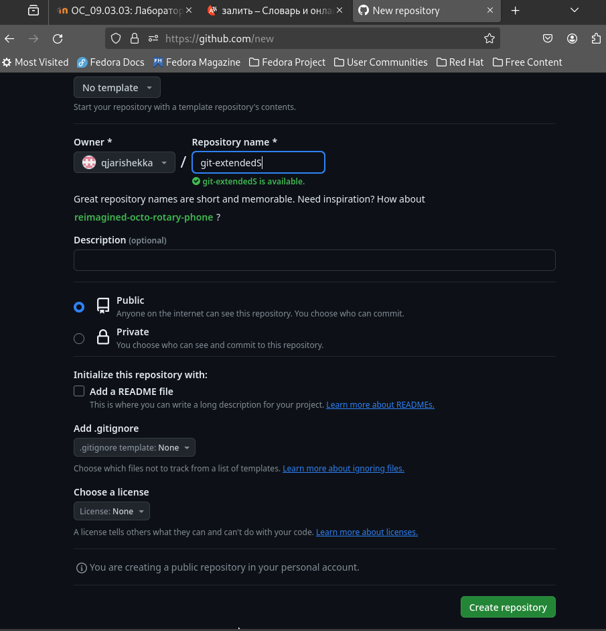

Рис. 9: создание репозитория

Затем я клонировал его (рис. 10)

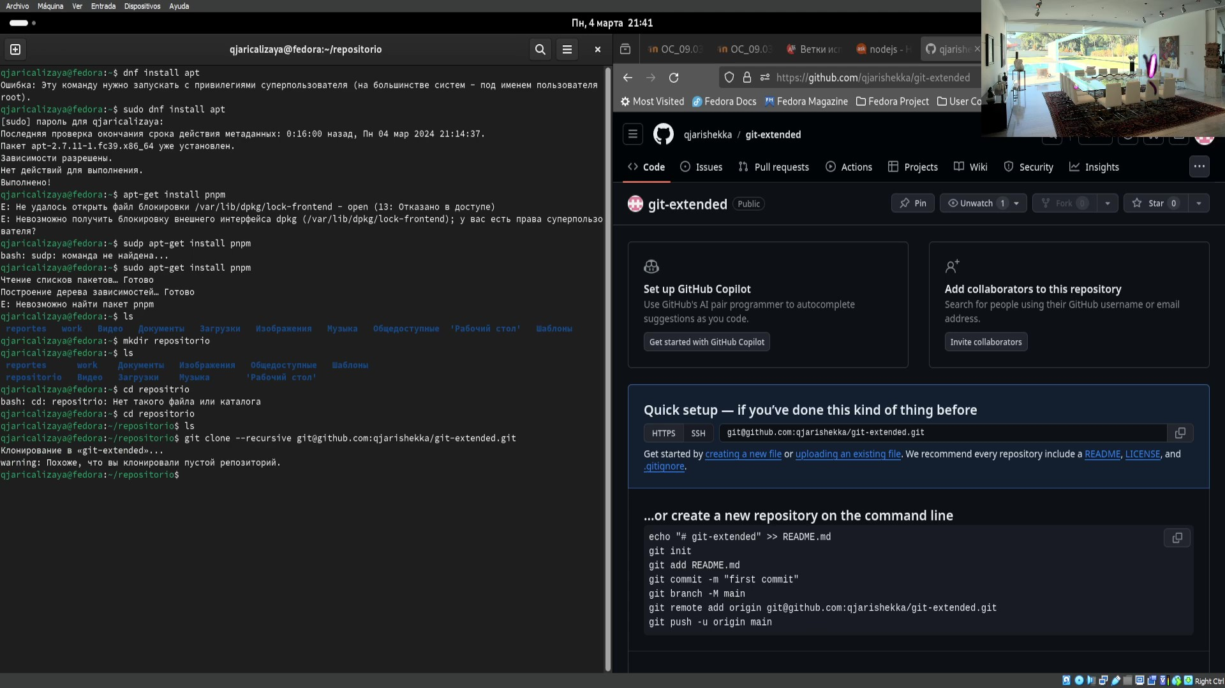

Рис. 10: копирование репозитория

Потом я создал файл “readme.txt” чтобы заполнять репозиторий. Затем я написал комнаду

git add .

и потом написал команду для первого коммита (рис. 11).

git commit -m "first commit"

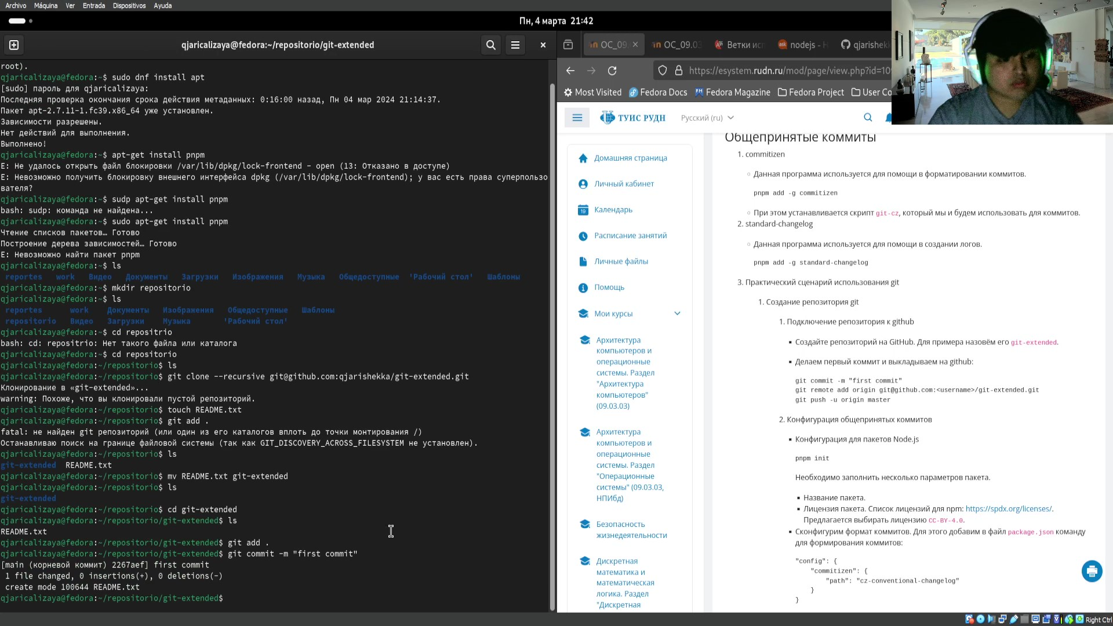

Рис. 11: первый коммит

и загрузил файл с комнадой (рис. 12).

git push -u origin main

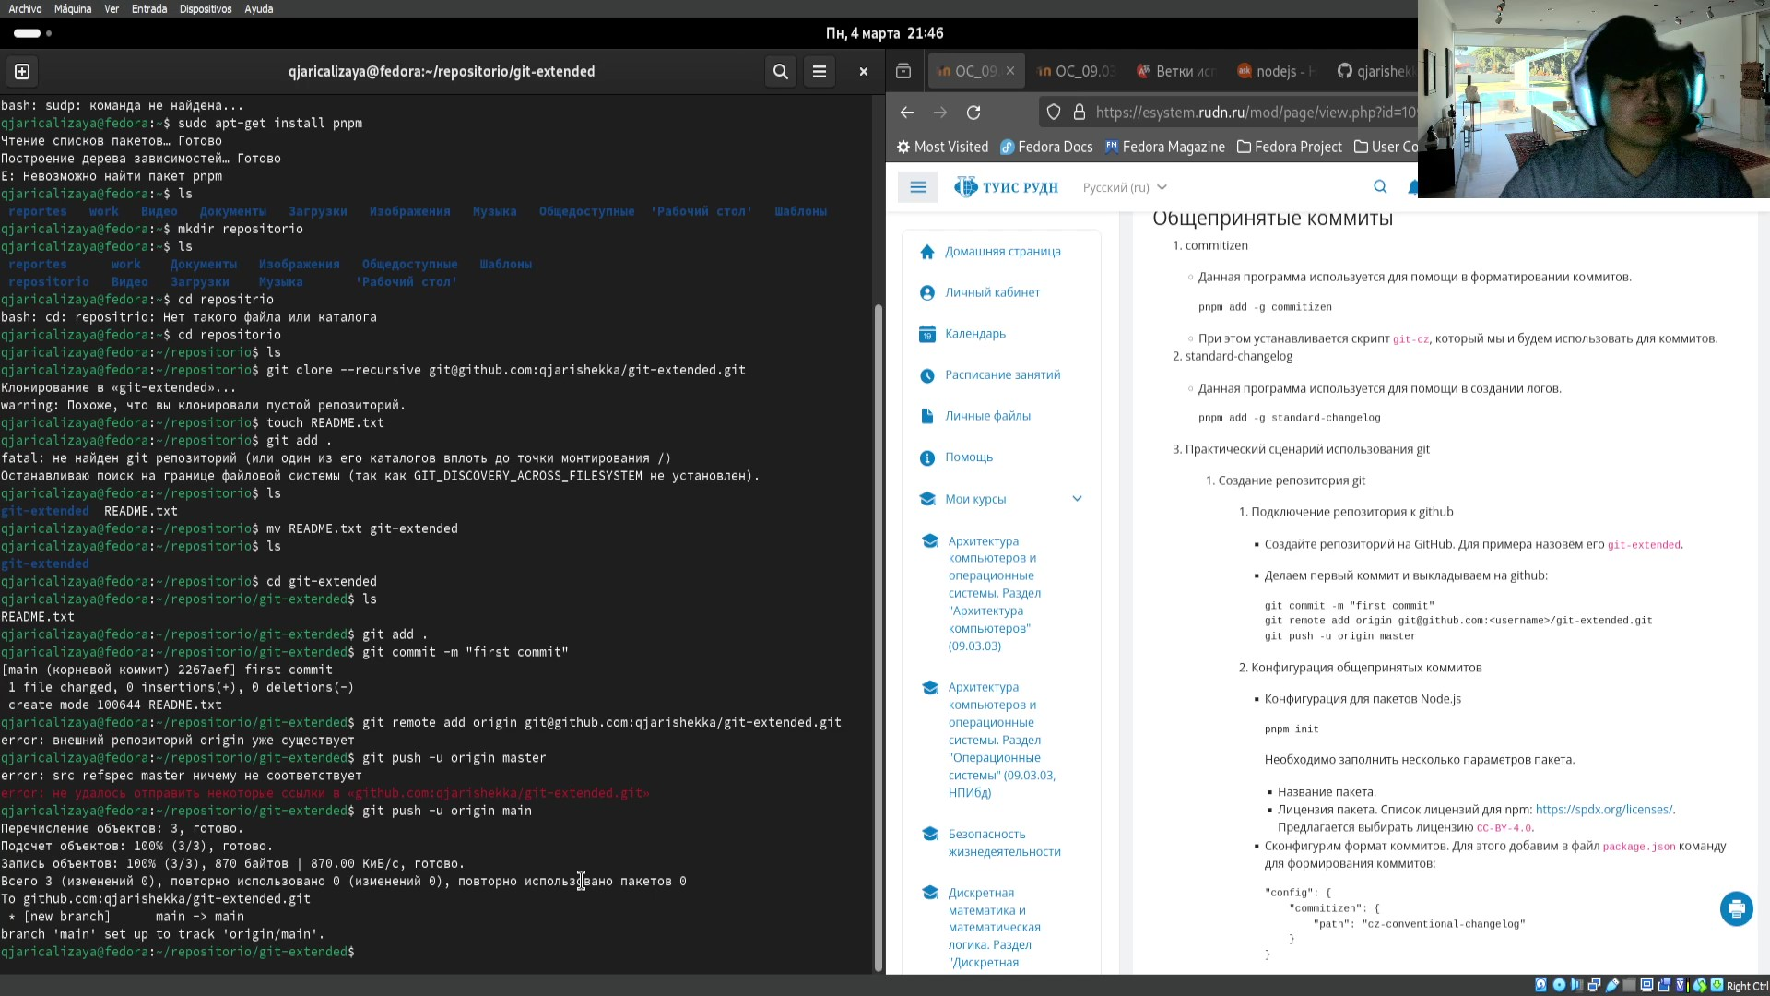

Рис. 12: загрузка файлов

Затем я начал конфигурацию общепринятых коммитов. в первых я настройл пакеты Node.js (рис. 13).

pnpm init

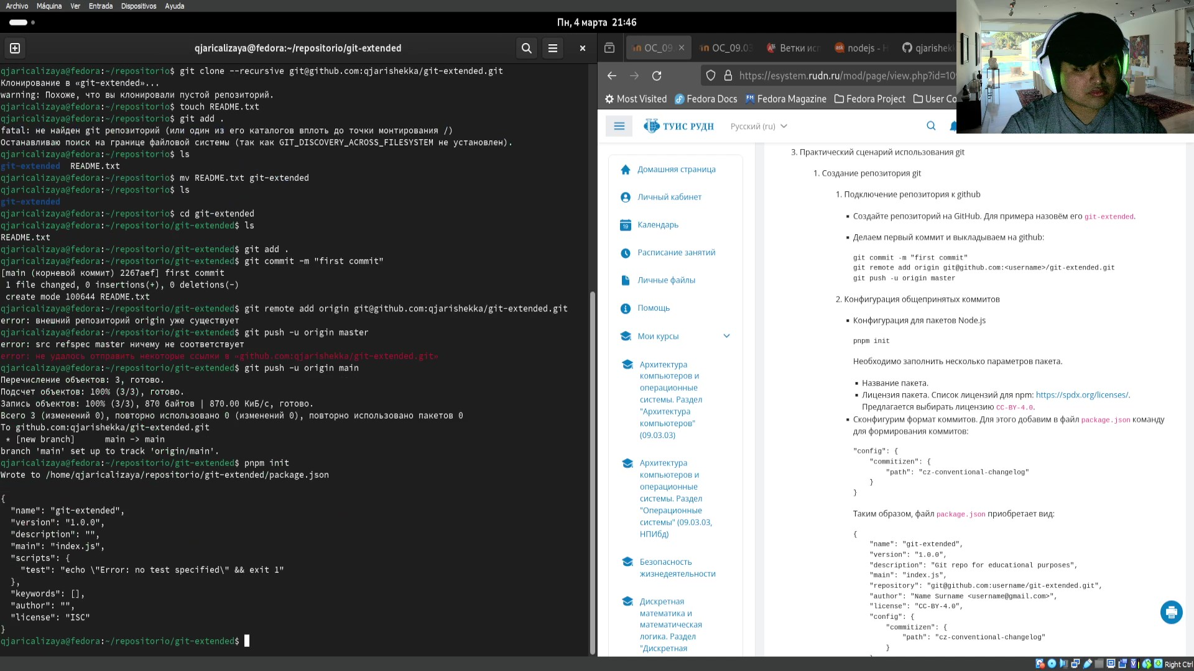

Рис. 13: настройка пакета node.js

Она создала файл “package.json”, который я перезаписывал, копировая текст находящий в сайте https://spdx.org/licenses/. я открил его с помощью “nano” (рис. 14).

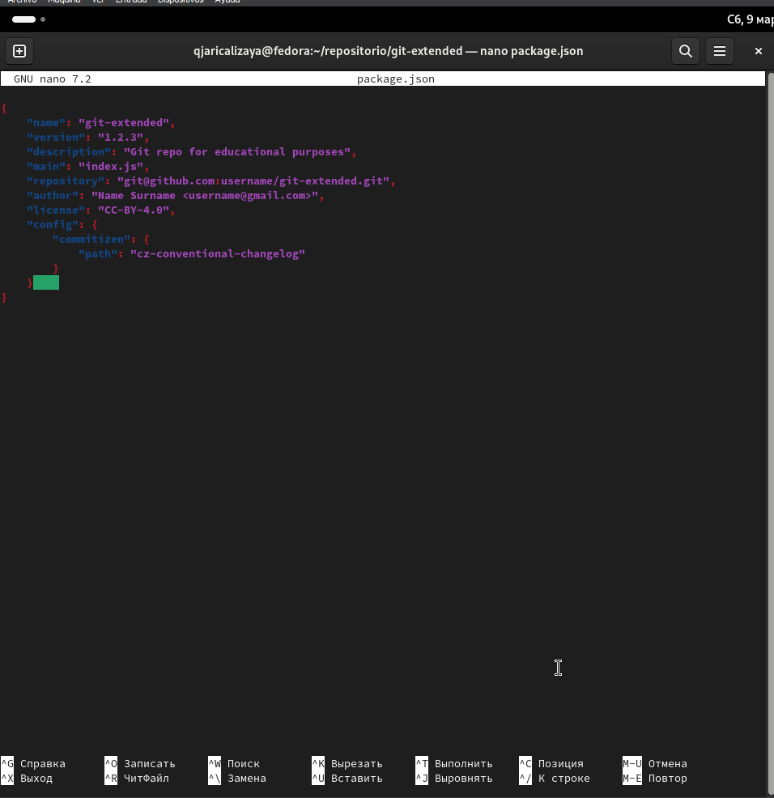

Рис. 14: модификация файла package.json

Потом добавил его (рис. 15).

git add .  
 git cz  
 git push

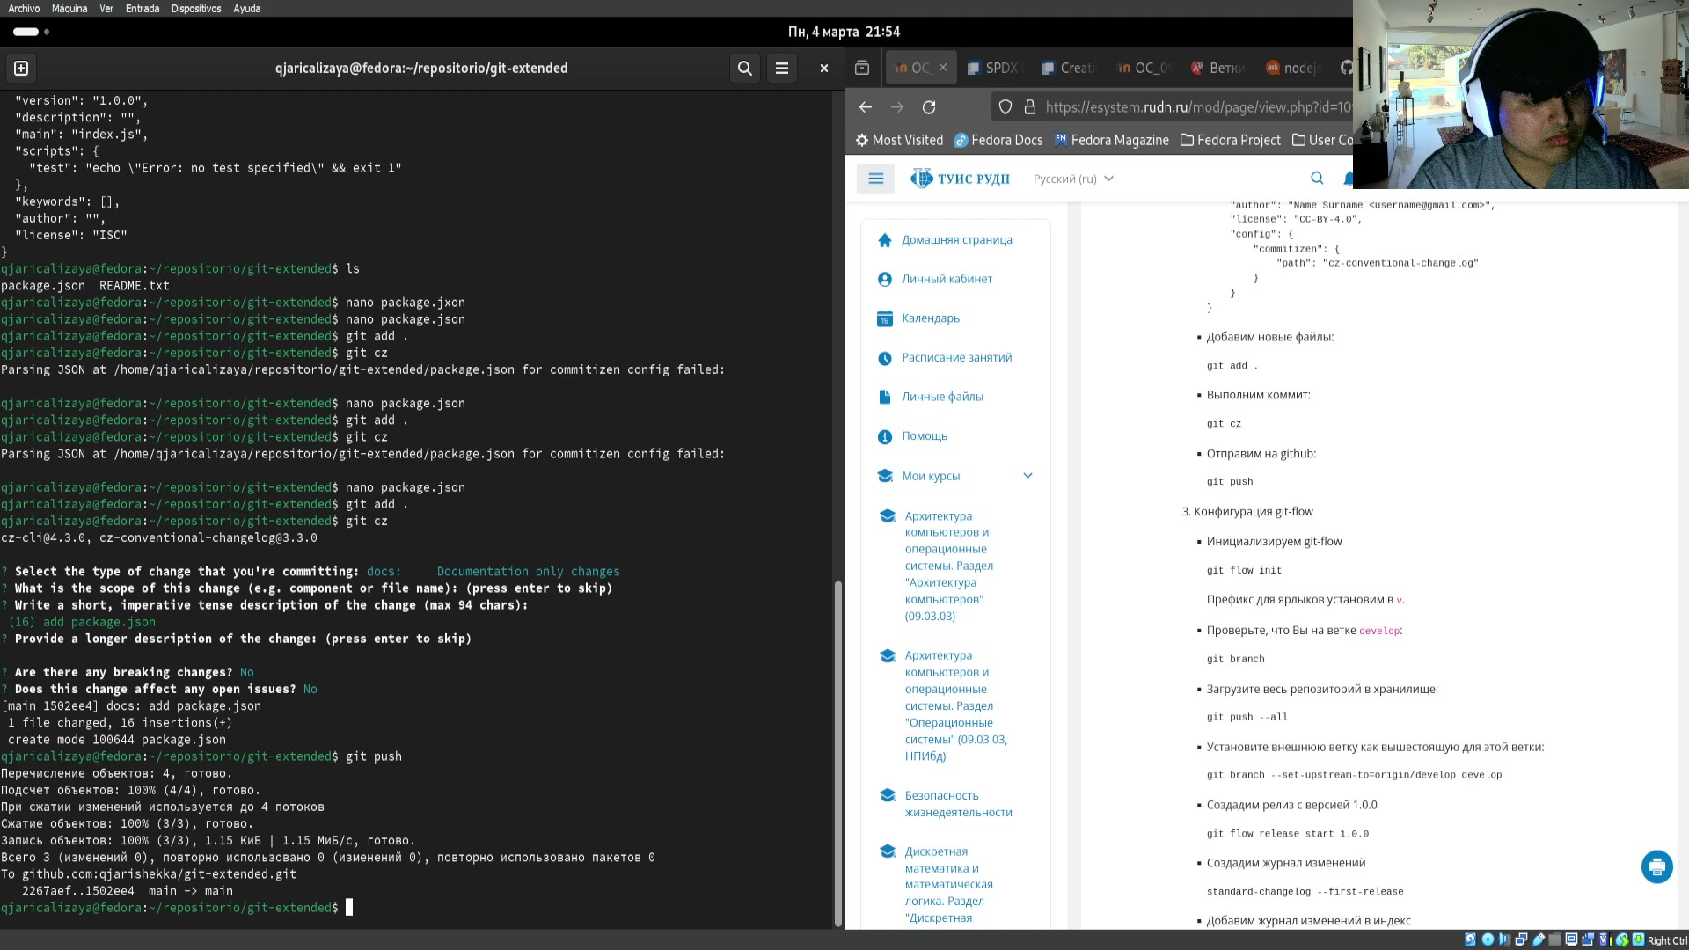

Рис. 15: загрузка файлов

Я отвечал вопросы, задававшие терминалом.

Потом я настройл “gitflow” (рис. 16)

git flow init

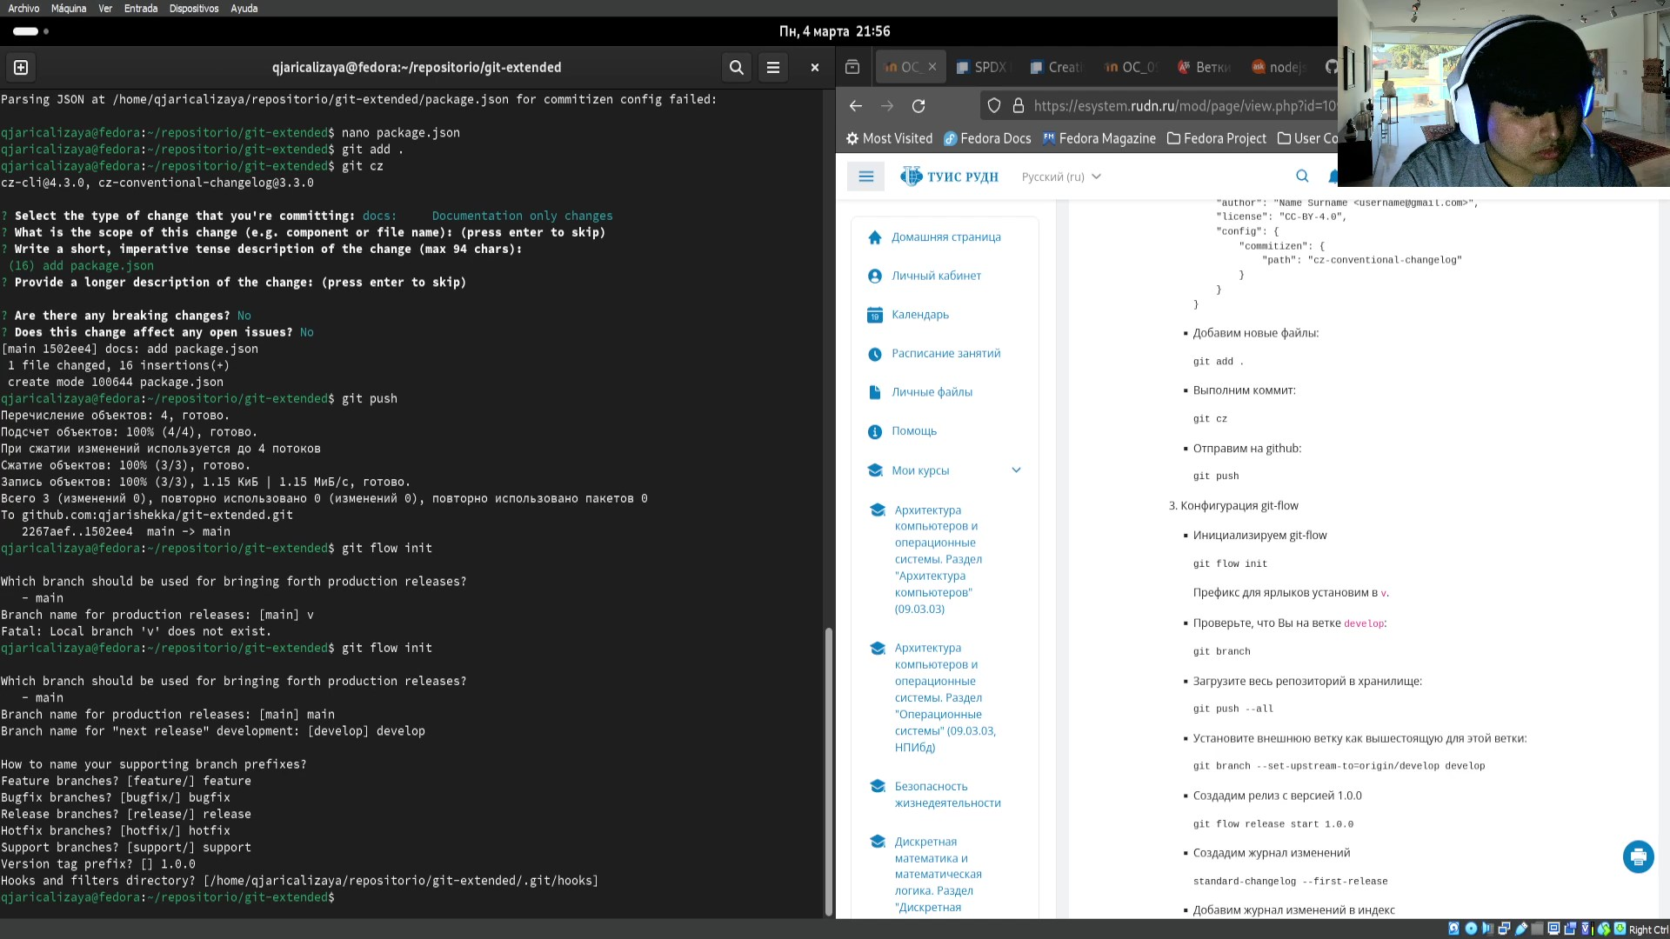

Рис. 16: настройка gitflow

Мне надо было настроить его. Я назвал все ветки по умолчанию.

Потом я проверил что я находился в ветке “develop” (рис. 17).

git branch

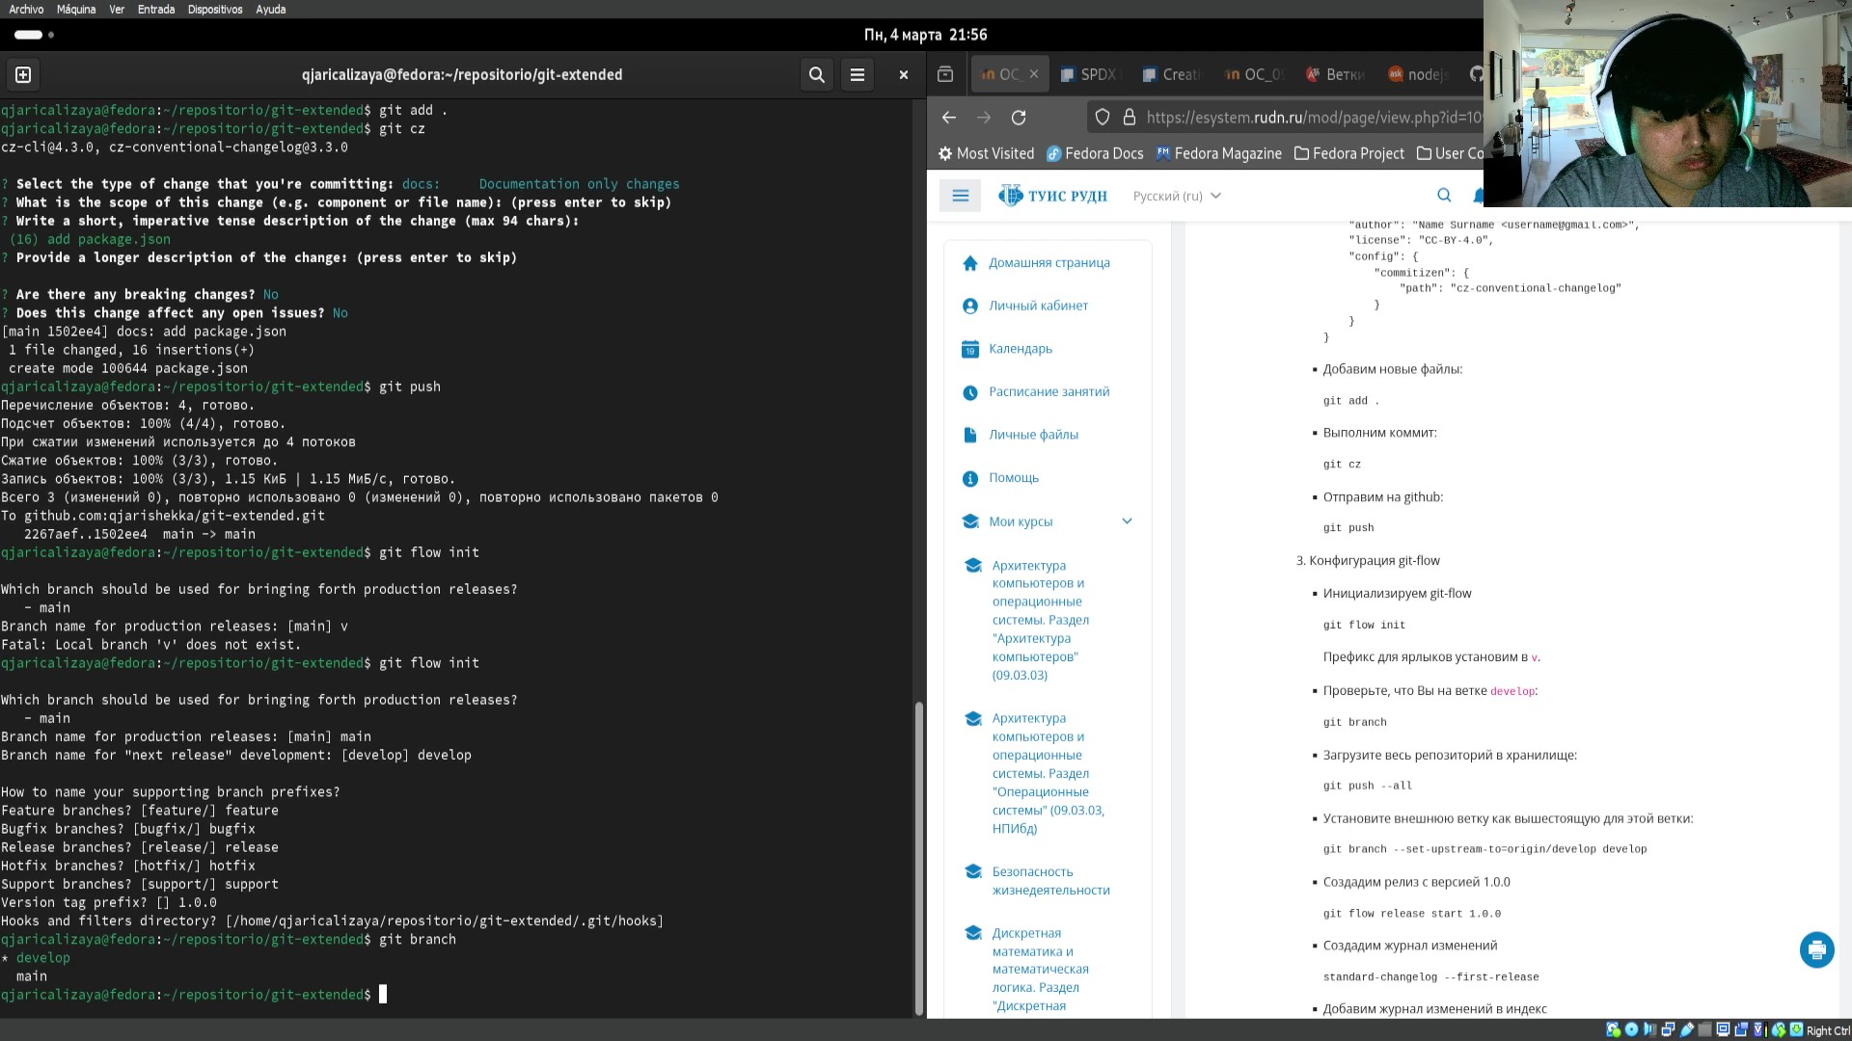

Рис. 17: проверка ветка

Затем я загрузил всё (рис. 18).

git push --all

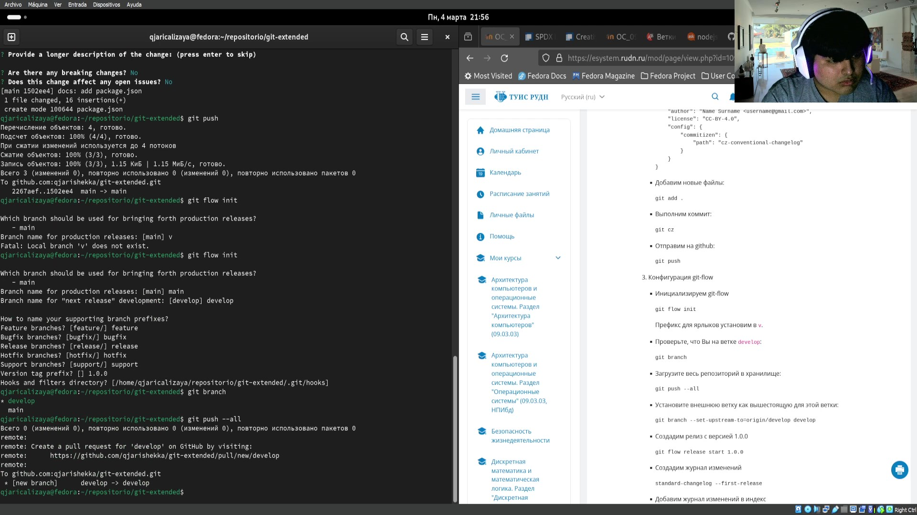

Рис. 18: загрузка файлов

Дальше я установил новую ветку как вышестоящую для этой ветки. (рис. 19).

git branch --set-upstream-to=origin/develop develop

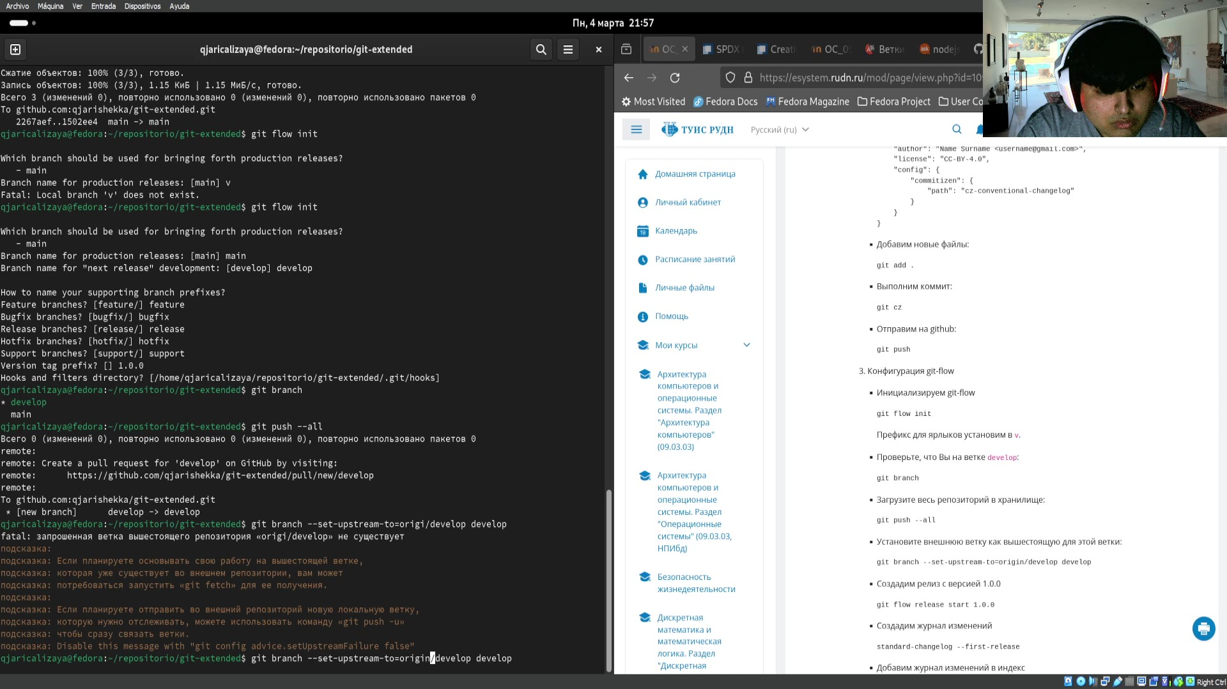

Рис. 19: установка ветки

Потом я создал релиз как версия 1.0.0 (рис. 20).

git flow release start 1.0.0

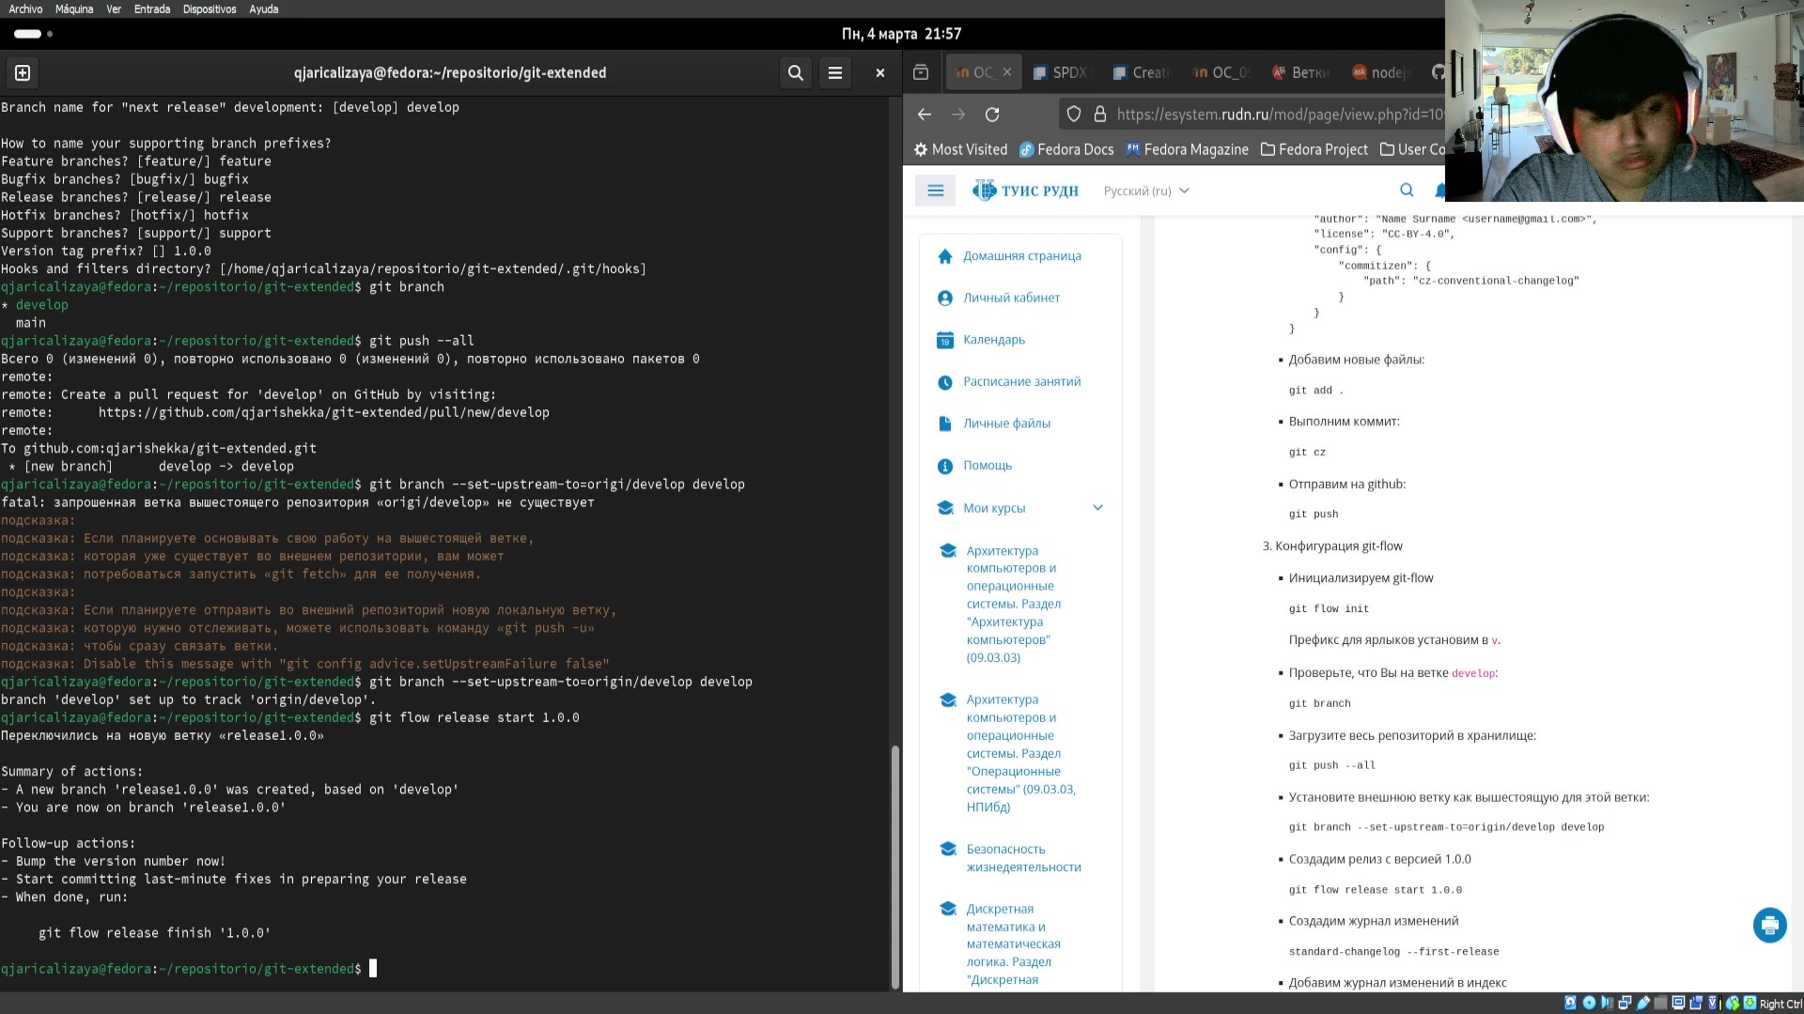

Рис. 20: релиз версии 1.0.0

И добавил журнал изменений (рис. 21).

standard-changelog --first-release

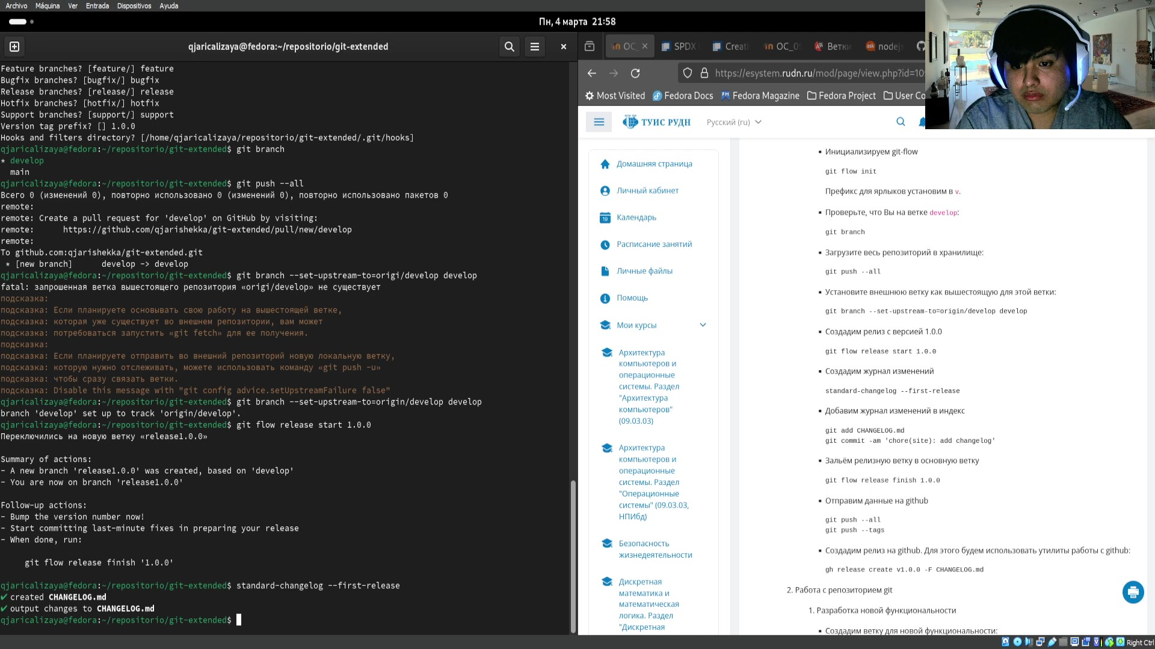

Рис. 21: модификация журнала

И добавил журнал изменений в индекс (рис. 22).

git add CHANGELOG.md  
 git commit -am 'chore(site): add changelog'

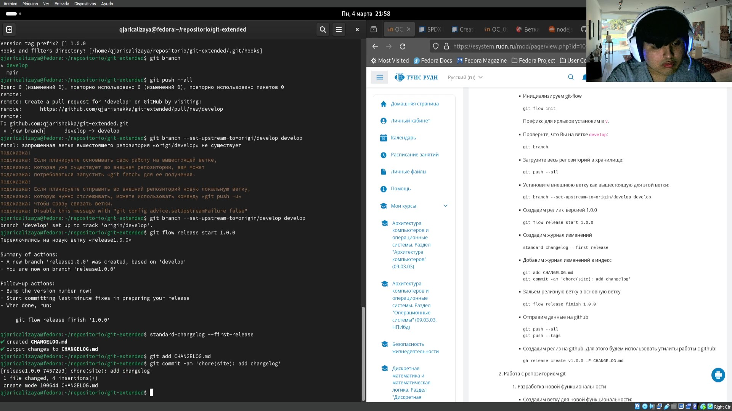

Рис. 22: добавление журнала

Потом я залил релизную ветку в основную ветку (рис. 23).

git flow release finish 1.0.0

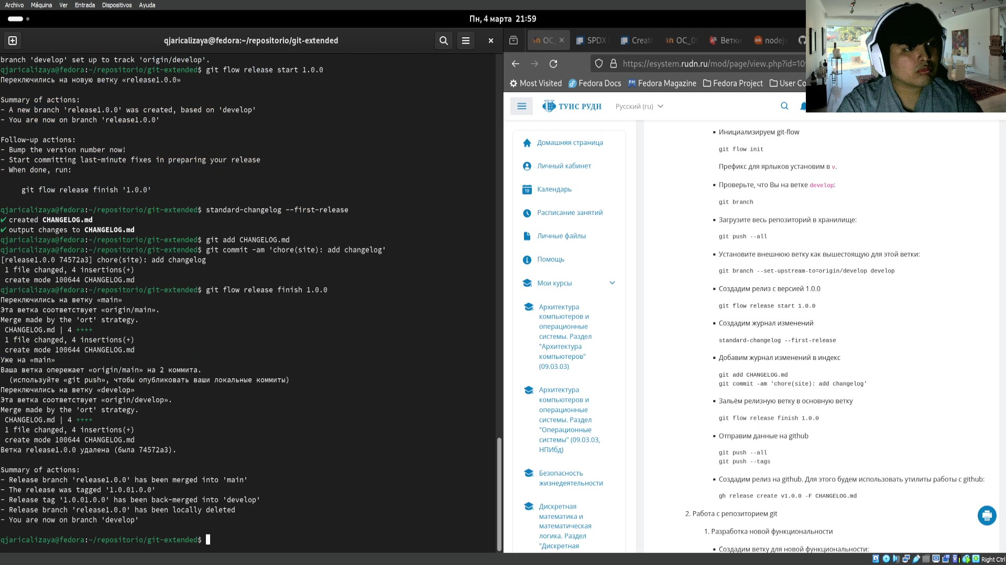

Рис. 23: нагрузка релизной ветки

И Загрузил изменения на сервер (рис. 24).

git push --all  
 git push --tags

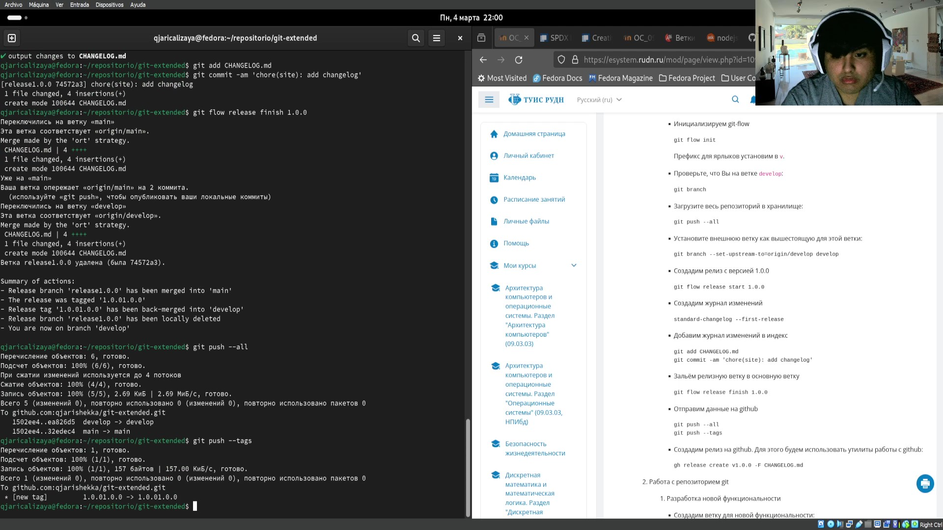

Рис. 24: загрузка на сервер

Затем я использовал утилиты работы с github для создания релиза на github. (рис. 25).

gh release create v1.0.0 -F CHANGELOG.md

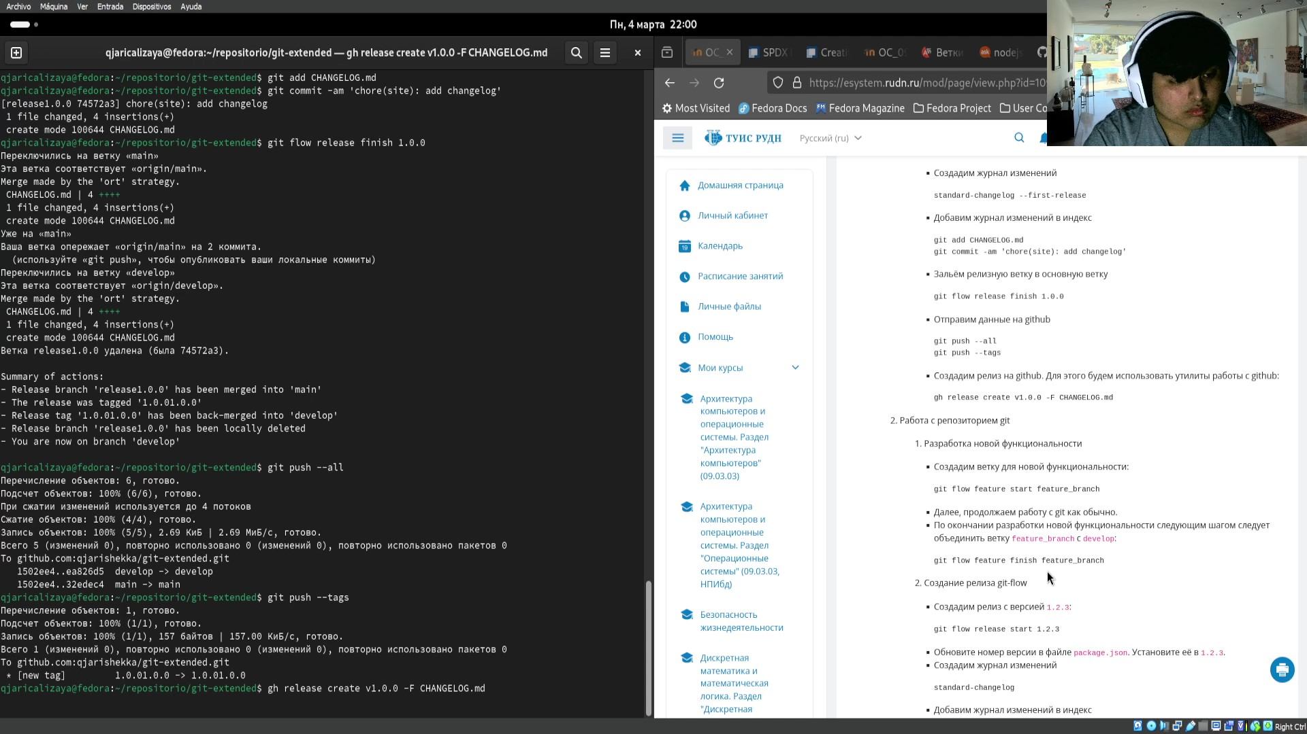

Рис. 25: создание релиза

Потом я создал ветку для новой функциональности (рис. 26).

git flow feature start feature_branch

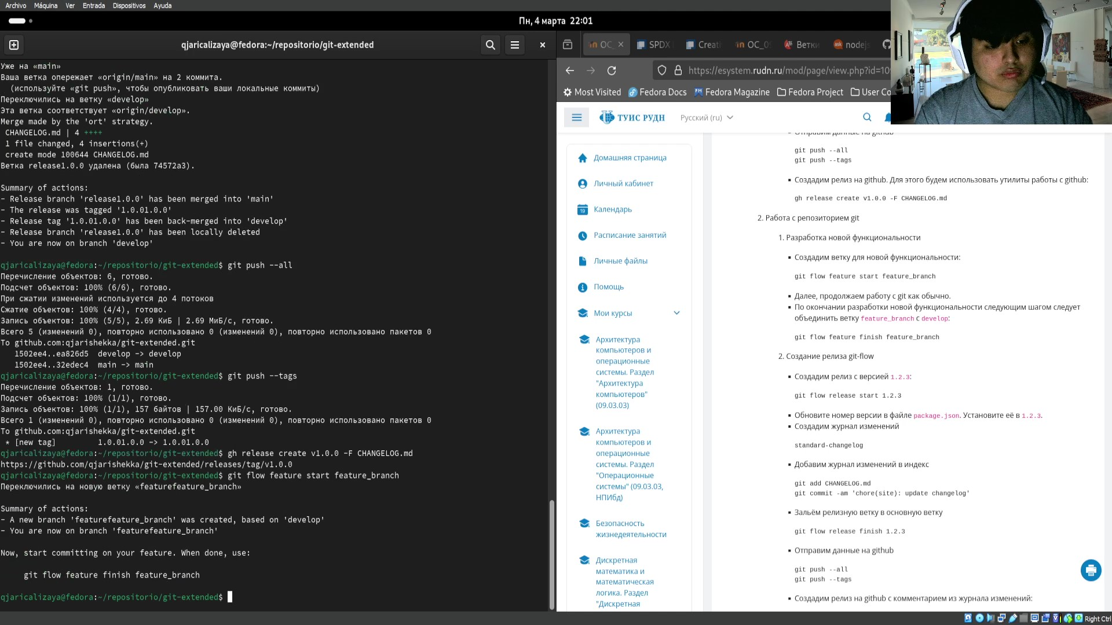

Рис. 26: Новая ветка

После создания этой ветки мы можем работать как обычно и когда мы заканчиваем мы можем объединить векту feature_branch c develop (рис. 27).

git flow feature finish feature_branch

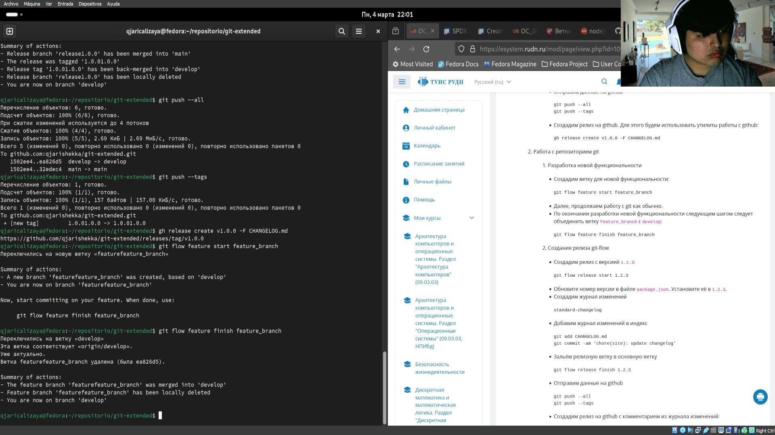

Рис. 27: работа в ветке

Затем я создал релиз с версией 1.2.3 (рис. 28).

git flow release start 1.2.3

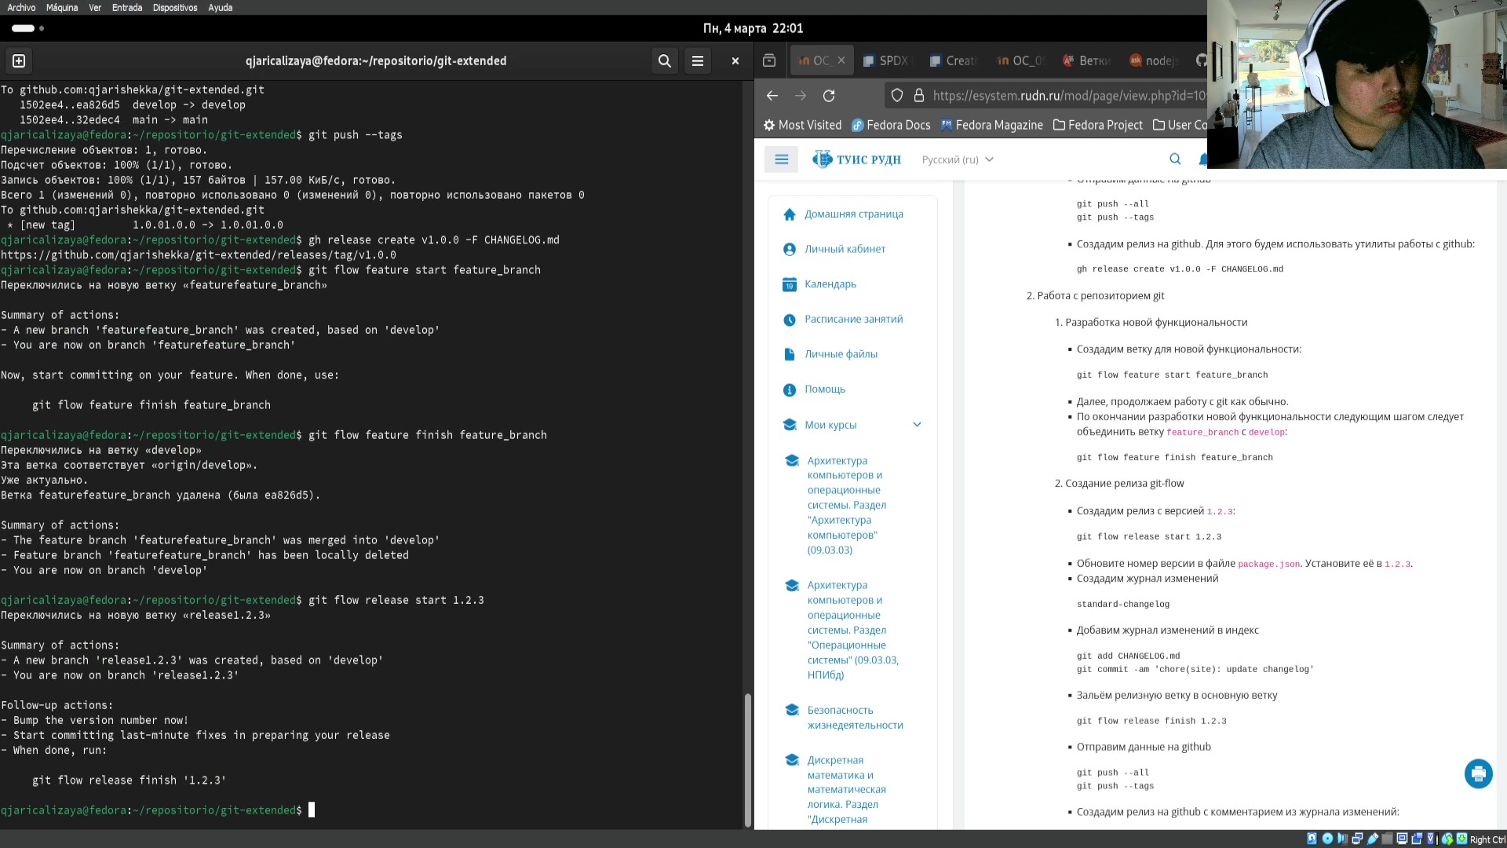

Рис. 28: создание релиза 1.2.3

это изменение версии должны быть написаны в файле package.json (рис. 29).

nano package.json

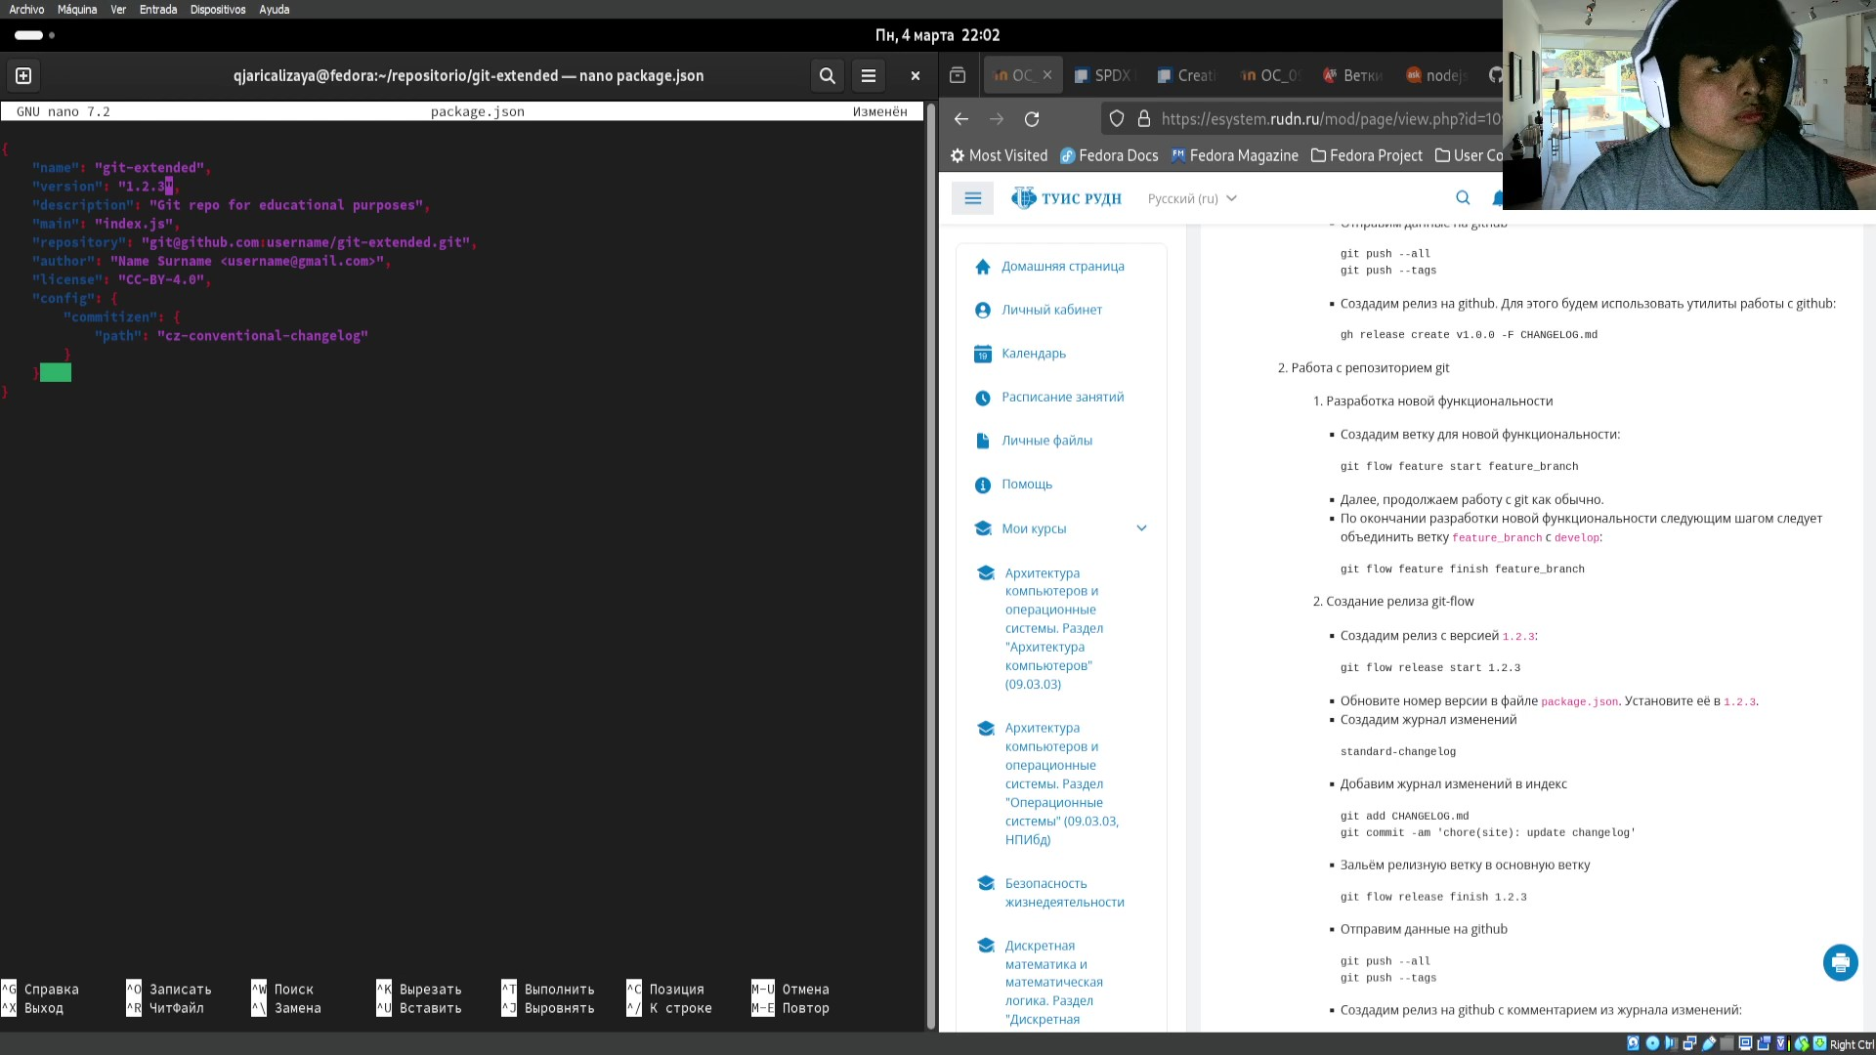

Рис. 29: изменение файла package.json

Потом я добавил в журнале изменения в индекс (рис. 30).

git add CHANGELOG.md  
 git commit -am 'chore(site): update changelog'

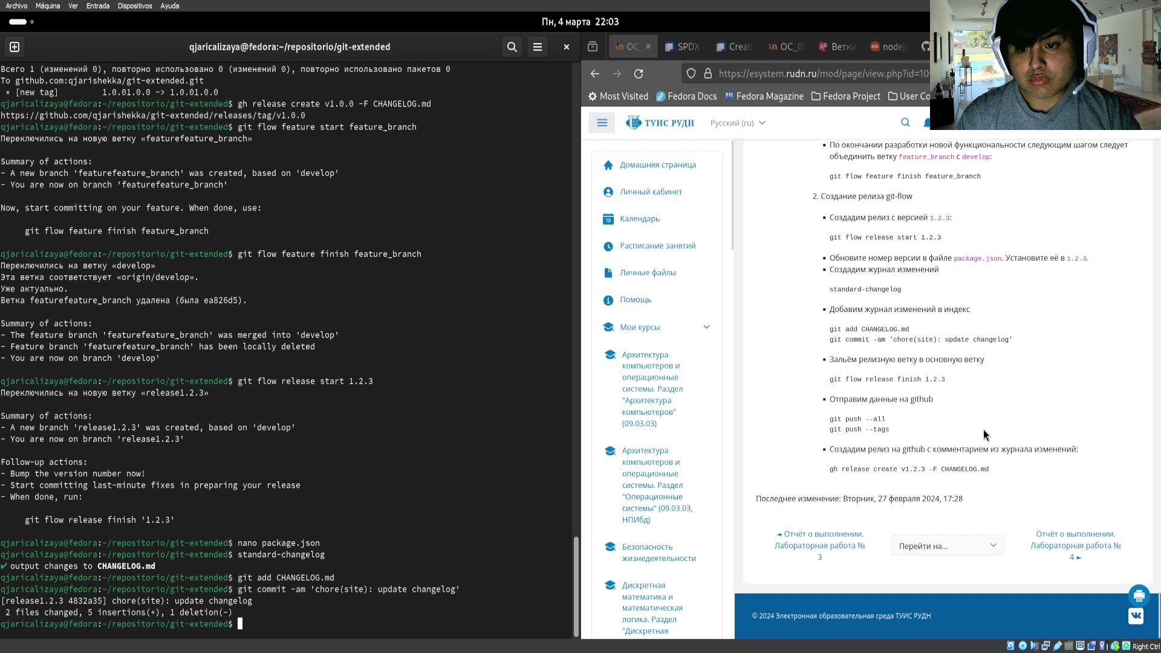

Рис. 30: добавление изменения в журнале

Залил релизную ветку в основную ветку (рис. 31).

git flow release finish 1.2.3

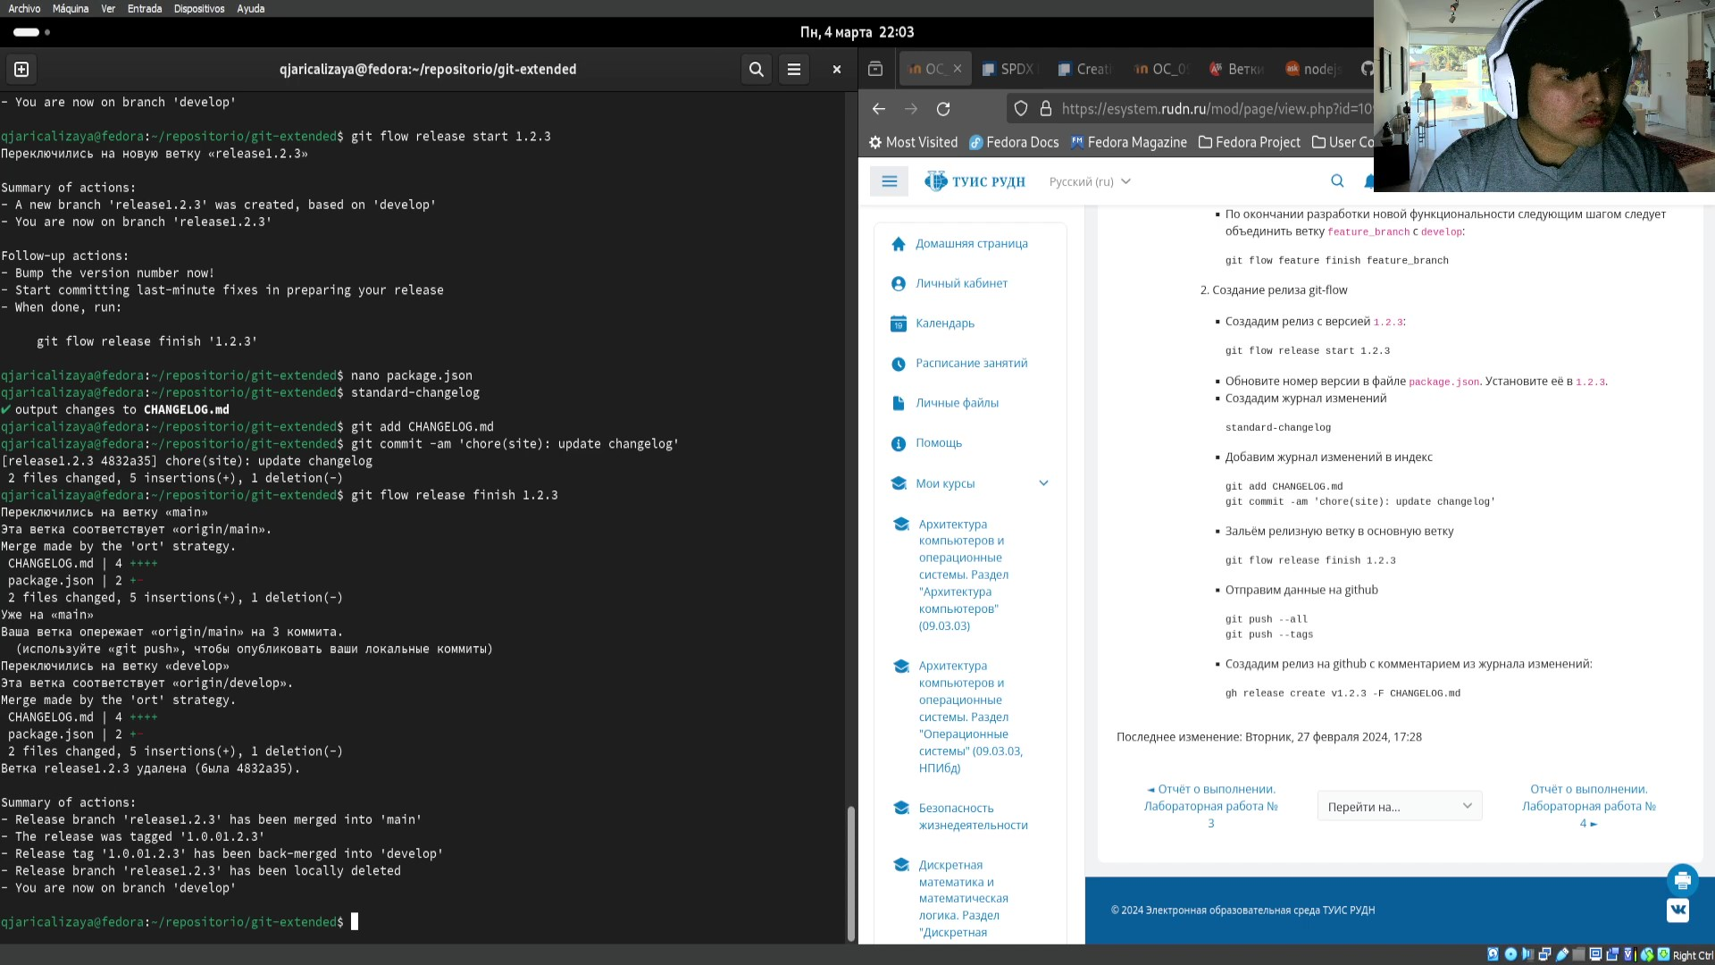

Рис. 31: нагрузка релизной ветки

И я отправил данные на github (рис. 32).

git push --all  
 git push --tags

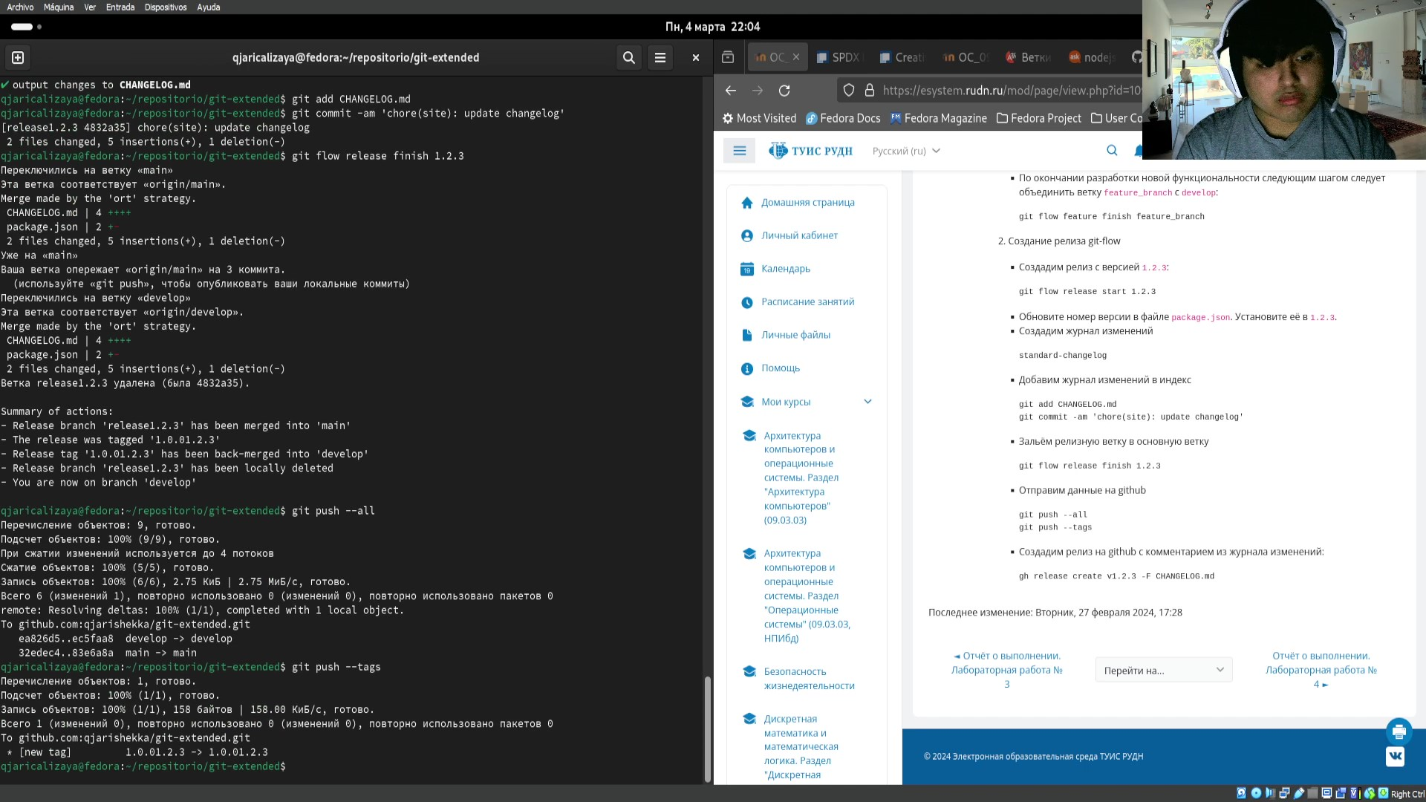

Рис. 32: загрузка файлов на github

И на конец я создал релиз на github с комментарием из журнала изменений (рис. 33).

gh release create v1.2.3 -F CHANGELOG.md

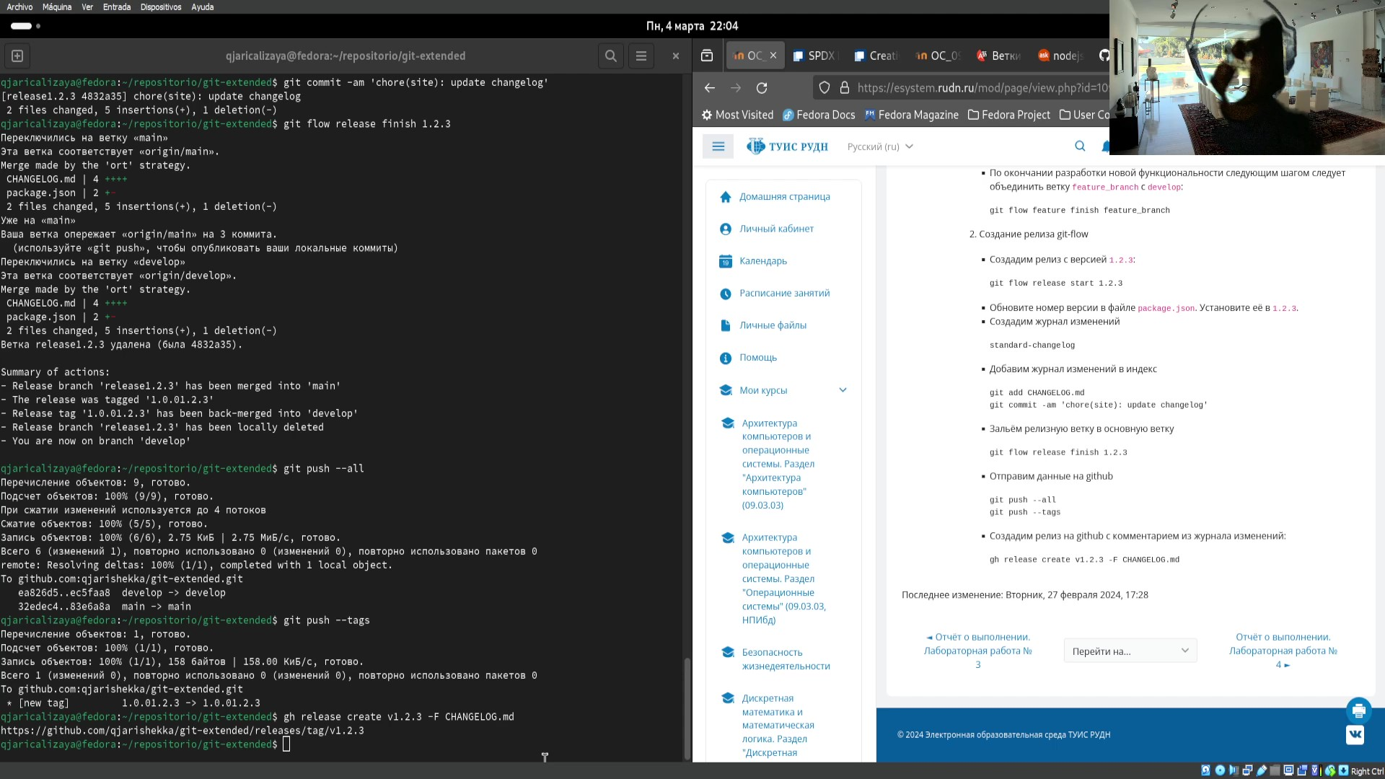

Рис. 33: релиз на github

# 5 Выводы

Я смотрел и работал в рабочем пространстве gitflow, и приобретал навыки для работы с github.

# Список литературы

1. Таненбаум Э., Бос Х. Современные операционные системы. 4-е изд. СПб.: Питер, 2015. 1120 с.

2. Robbins A. Bash Pocket Reference. O’Reilly Media, 2016. 156 с.

3. Zarrelli G. Mastering Bash. Packt Publishing, 2017. 502 с.

4. Newham C. [Learning the bash Shell: Unix Shell Programming](http://www.amazon.com/Learning-bash-Shell-Programming-Nutshell/dp/0596009658). O’Reilly Media, 2005. 354 с.